**Фрагмент генерального плана муниципального образования город Яровое Алтайского края, утвержденного Решением ГСд от 27.01.2017 № 1**

(карта функциональных зон)

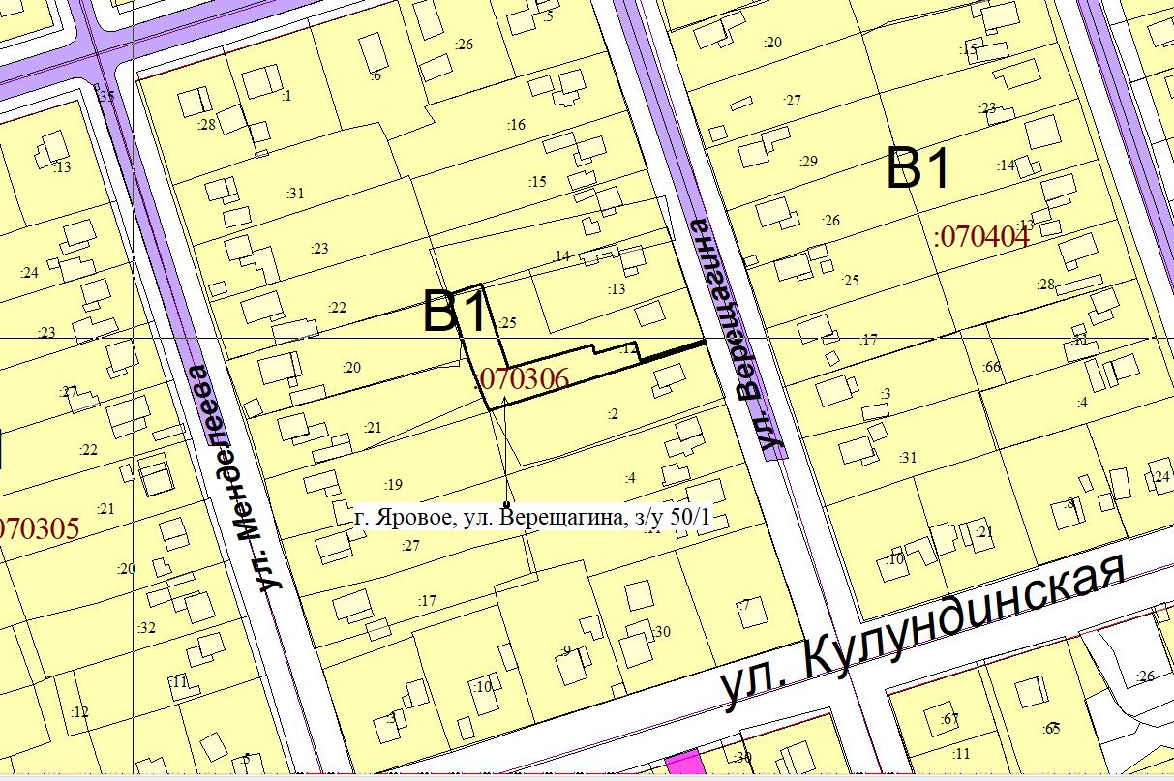

Условные знаки на обороте страницы

